八年级新教材《第十二章 简单机械》单元测试题（三）
答案
一、选择题
1、D 2、D 3、B 4、A 5、C 6、C 7、B 8、A
9、D 10、A 11、D 12、C 13、B 14、B 15、A

二、填空题
1、 静止 匀速转动 500
2、 省力 费力 等臂
3、 费力 省距离
4、 省力 改变力的方向
5、 变小
6、 A A 小
7、 小于 额外功 100
8、 省力 省距离
9、 A 350
10、24000 J 60%

三、作图题
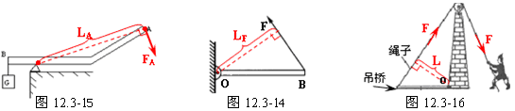
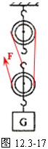
四、实验题
1、（1）刻度尺
（2）匀速
（3）省力
（4）75
（5）额外功存在
2、（1）右 水平位置
（2）二 便于从杠杆上直接读出力臂
（2）F₁L₁＝F₂L₂（动力×动力臂＝阻力×阻力臂）
（3）将不同的物理量进行了加法运算

五、计算题
1、解：（1）G ＝m g ＝40 kg×10 N / kg ＝400 N
（2）W_{有} ＝Gh ＝400N×0.5 m ＝200 J
W_{总} ＝FS ＝75 N×4 m ＝280 J
η＝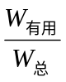＝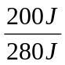＝71.4％
2、解：（1）由图乙可知，钢绳运动的速度是重物运动速度的2倍
v_{绳} ＝2v_{物} ＝2×1.5 m/s ＝3 m/s
F_{绳} ＝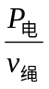 ＝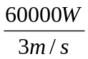 ＝2.0×10⁴ N
（2）W_{有用} ＝P_{有用}t ＝G_{物}vt
W_{总}＝P_{电}t
η ＝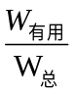＝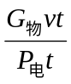＝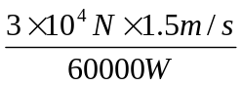 ＝75%
3、解：（1）m ＝ρV ＝1.6×l0³ kg／m³×0.5 m³ ＝0.5×l0³ kg
（2）泥土的重为：
G ＝m g ＝0.5×l0³ kg×10 N / kg ＝5×l0³ N
移送泥土的过程中，挖掘机对泥土所做的功为：
W_{有} ＝G（h_{Ａ}＋h_{Ｂ}）＝5×l0³ N×（3m ＋5 m）＝4×l0⁴ J
（3）W_{总}＝P_{电}t ＝40000W×4s ＝1.6×10⁵ J
η ＝＝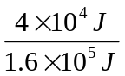 ＝25%

